温室气体 产品碳足迹量化方法与要求

煤制乙二醇

编制说明

二〇二五年九月

**《温室气体 产品碳足迹量化方法与要求 煤制乙二醇》**

**地方标准报批稿编制说明**

**一、工作简况**

按照《内蒙古标准发展促进会团体标准管理办法》有关规定，批准《公共机构电动汽车充电设施配置和管理规范》等15项团体标准立项的通知，本标准鄂尔多斯市检验检测中心提出，内蒙古自治区质量和标准化研究院主要起草，由鄂尔多斯市检验检测中心、内蒙古荣信化工有限公司、内蒙古宝丰煤基新材料有限公司、中煤鄂尔多斯能源化工有限公司等共同参与标准起草和研制。本标准完成时限：2025年1月至2025年9月。主要起草人：简婧、

二、**制定标准的必要性和意义**

（一）必要性

“产品碳足迹”是指对组织产品生产或服务提供等过程中系统的温室气体排放和清除的总和，随着全球应对气候变化工作重视程度的不断提升，产品碳足迹已成为全球贸易供应链的必要因素和重要考量因素之一。

1.政策契合：

2021年，国务院发布《2030年前碳达峰行动方案》中提出“探索建立重点产品生命周期碳足迹标准”，同年国务院印发《国家标准化发展纲要》中再次提出“加快完善地区、行业、企业、产品等碳排放核查核算标准，制定重点行业和产品温室气体排放标准”。2023年，国家发展改革委等五部委联合发布《关于加快建立产品碳足迹管理体系的意见》中提出“到2025年，国家层面出台50个左右重点产品碳足迹核算规则和标准。鼓励有条件的地区根据自身实际，对国家公布的核算规则标准之外的产品先行开展碳足迹核算规则研究和标准研制，条件成熟的可适时纳入国家产品碳足迹管理体系。”碳足迹管理体系建设当中，产品碳足迹是最重要的要素之一。

2.目标明确：

产品碳足迹是衡量生产企业和产品绿色低碳水平的重要指标。建立本土化的产品碳足迹标准体系，有利于推动自治区碳足迹国内国际互通互认，对自治区如期实现碳达峰碳中和目标具有重要意义。一是有利于推动产业升级，助力企业节能降碳。二是有利于促进绿色消费，扩大低碳产品供给。三是有利于妥善应对贸易壁垒，提升我外贸产品竞争力。为应对国际不同国家、地区间不断提升绿色贸易壁垒，需要我国风电产业链条中各类企业重视自身绿色低碳能力建设、降低产品全生命周期内的环境影响程度，推动实现可持续发展，并逐步与国际各相关机制接轨，降低国际贸易中的市场经营风险。

为了贯彻落实习近平总书记交给内蒙古的“五大任务”，推动自治区经济结构绿色转型，加快形成绿色生产方式，围绕国家和自治区碳达峰碳中和战略目标和政策要求，加强碳计量相关技术研究、路径探索和制度建设，推动鄂尔多斯市煤化工产业碳排放量化和绿色工厂评价标准体系完善，加强在碳排放、产品碳足迹、绿色工厂评价类等方面标准的研究和制定，为助力鄂尔多斯市煤化工产业高质量发展提供标准化指引。

作为自治区市场监管局批复筹建的国家碳计量中心（内蒙古）的第一个分支机构，鄂尔多斯市紧扣内蒙古自治区“两个屏障”“两个基地”和“一个桥头堡”战略定位，围绕落实“双碳”目标，立足自身优势，重点实施煤炭与天然气绿色产业转型升级、传统能源清洁高效利用和碳捕集利用与封存、现代煤化工高质量发展、重点高耗能行业节能降耗等工程，推动全市工业高端化、智能化、绿色化高质量发展，为切实保障产业高质量发展标准有效供给，促进技术标准与产业发展有效衔接，增强园区高质量发展内生动力对推动绿色低碳转型发展、实现碳达峰碳中和具有重要意义

标准、计量是科技成果的总结和推广，是绿色低碳转型升级的基础工具，是实现节能降碳目标的约束手段，对建设低碳/零碳产业园具有重要支撑作用。产业计量和标准化可有效推动自治区经济结构绿色转型，加快形成绿色生产方式，以标准化助推低碳零碳创新技术和产品市场化、产业化和国际化，对国内外“双碳”目标实现意义重大。为助力鄂尔多斯市煤化工产业高质量发展，满足煤化工产业绿色低碳发展、产业转型升级和技术创新需求，持续完善煤化工碳计量标准体系，不断强化计量和标准对煤炭及煤化工产业的技术支撑，按照中心制定的《2024年碳计量工作要点》，围绕煤化工产业绿色低碳发展，提出鄂尔多斯市煤化工产业碳排放量化和绿色工厂评价标准体系建设的技术服务。

（二）意义

煤化工产业碳排放量化和绿色工厂评价标准体系的建设对鄂尔多斯市推动绿色低碳转型发展、实现碳达峰碳中和具有重要意义。煤化工产业碳排放量化和绿色工厂评价标准体项目建设可助力鄂尔多斯市煤化工产业高质量发展，满足煤化工产业绿色低碳发展、产业转型升级和技术创新需求，持续完善煤化工碳计量标准体系，为鄂尔多斯煤化工产业提供强有力的技术支撑。

随着“双碳”目的落实，各项节能降碳政策的颁布，煤化工产业面临节能降碳巨大挑战。煤化工原料是煤炭，在制取化学品过程中，碳排放量远高于以天然气和石油为原料的项目，减碳挑战更为艰巨。以合成氨和甲醇为例，以煤为原料的吨氨、吨甲醇，二氧化碳排放分别是4.5吨、2.9吨，以天然气为原料生产分别是3吨和1.1吨，煤头合成氨多排50%、甲醇多排1.6倍。随着“双碳”目标的提出，内蒙古现代煤化工领域科学锚定创新方向，推动现代煤化工向高端化、多元化、低碳化发展。目前，内蒙古的现代煤化工产业发展已经走在了全国前列，煤制油、煤制天然气、煤制烯烃、煤制乙二醇、煤制二甲醚国家五大现代煤化工示范工程，已经成功开启了煤炭资源高值利用的新路径。

现代煤化工绿色低碳转型是建设能源和战略资源基地的重要途径，产品碳足迹是评价产品绿色低碳属性的关键。在欧盟的“碳关税”压力下和我国的“双碳”目标背景下，产品碳足迹的核算已成为企业生存与发展的关键点，产品碳足迹已成为评价其绿色低碳属性的重要指标。确定产品碳足迹是减少现代煤化工企业碳排放行为的第一步，有助于企业真正了解产品对气候变化的影响，并由此采取可行的措施减少供应链中的碳排放；现代煤化工绿色工厂评价是推动煤化工产业绿色低碳转型、制造绿色低碳产品的基础力量；现代煤化工降碳项目温室气体减排量评价是固定资产投资项目节能审查和环境影响评价的依据，是评估双碳政策实施效果的方法，为现代煤化工领域双碳政策的制定提供指引和参考；现代煤化工企业实施能源管理体系对提高能源系统运行和管理的水平，减少能源消耗，提高供能质量，从而提高企业产品的市场竞争力，都具有良好的作用和效果。

为了满足现代煤化工企业对产品碳足迹、绿色工厂、项目减排量评估等工作对标准的需求，因以鄂尔多斯现代煤化工企业绿色低碳发展转型为研究对象、立足产业发展的现状、产业转型升级和技术创新，研制一批现代煤化工绿色低碳标准，重点对现代煤化工企业产品的碳足迹核算方法、绿色工厂评价、降碳项目温室气体减排量评价、企业能源管理体系实施等研制相关标准。煤化工绿色低碳标准的研制，有利于发掘企业节能减排潜力，改进生产工艺，优化生产成本，提高企业产品品牌声誉，提升产品竞争力，帮助企业实现绿色发展转型；为绿色产品、绿色工厂、零碳工厂等认证提供标准支持；带动现代煤化工重点产品全生命周期碳足迹评价、绿色工厂评价、降碳项目温室气体减排量评价，为企业能源管理实施和项目节能审计提供标准支持；以标准为抓手提升绿色低碳产品和服务的供给能力，推动现代煤化工产业绿色低碳可持续发展。

**三、主要起草过程**

1.2024年5月，召开实施方案研讨会；

2.2024年5-8月，开展实地调研，并组织召开了多次专项座谈会；

3.2024年6月组织召开推动《鄂尔多斯市煤化工产业碳排放量化和绿色工厂评价标准体系建设服务项目》立项协调会；

4.2024年12月2日与鄂尔多斯检验检测中心签订《鄂尔多斯市煤化工产业碳排放量化和绿色工厂评价标准体系建设服务项目合同，确定编制《产品碳足迹 产品种类规则 乙二醇》等6项团体标准；

5.2025年1月召开鄂尔多斯市煤化工产业碳排放量化和绿色工厂评价标准体系建设服务项目任务分工会；完成《温室气体 产品碳足迹量化方法与要求 煤制乙二醇》的标准草案。

7.2025年2月-7月多次组织开展关于产品碳足迹相关标准的研讨会和协调会，进一步完善标准研制思路与内容。

8.2025年6-7月，工作组赴内蒙古荣信化工有限公司、内蒙古宝丰煤基新材料有限公司、中煤鄂尔多斯能源化工有限公司实地调研，了解现代煤化工企业煤制乙二醇、煤制甲醇、聚乙烯、聚丙烯的产品工艺流程、生产能源消耗、温室气体排放等情况。

9. 2025年8月，标准获批立项，并按照团体标准发布流程召开标准研讨会。

10. 2025年9月，公开征求意见一个月，待公示结束后召开标准审查会。

12. 2025年10月，形成送审稿报送主管部门等待发布。

**四、制定标准的原则和依据，与现行法律、法规、标准的关系**

本文件的制定以科学、实用和可操作性为基本原则，符合国家有关法律法规、规章和强制性标准的有关规定；本文件按照GB/T 1.1-2020《标准化工作导则 第一部分：标准化文件的结构和起草规则》给出的规则编写，以相关国家标准、行业标准和内蒙古自治区地方标准为依据起草本文件。

**五、主要条款的说明，主要技术指标、参数、试验验证的论述**

标准正文共分九章：1范围、2规范性引用文件、3术语和定义、4量化目的、5量化范围、6清单分析、7数据计算、8生命周期结果解释、9产品碳足迹报告。

**1 范围**

本文件规定了煤制乙二醇产品部分碳足迹量化的相关术语和定义、量化目的、量化范围、清单分析、数据计算、生命周期结果解释和产品碳足迹研究报告等内容。

本文件适用现代煤化工产业中的煤制乙二醇产品的部分碳足迹核算。碳抵消以及产品碳足迹或产品部分碳足迹信息交流不在本文件的范围内。

**2 规范性引用文件**

列出了标准正文中全部引用的标准，引用文件均已进行查新和条款确认。

**3 术语和定义**

阐述了本文件相关的术语和定义,包括煤制乙二醇、产品碳足迹、产品部分碳足迹、产品种类、产品碳足迹-产品种类规则、二氧化碳当量、温室气体、全球变暖潜势、生命周期、生命周期评价、系统边界、声明单位、初级数据、温室气体排放因子、次级数据、数据质量、取舍准则，主要引用GB/T 24067-2024、GB/T 24040-2008等标准。

**4 量化目的**

开展煤制乙二醇产品碳足迹量化的总体目的是结合取舍准则（见5.4），通过量化煤制乙二醇产品系统边界内所有显著的温室气体排放量和清除量，计算1吨煤制乙二醇产品对全球变暖的潜在贡献［以二氧化碳当量（C02e）表示］。

**5量化范围**

本文件界定的煤制乙二醇产品生命周期系统边界分为两个阶段：原材料和能源获取阶段和产品制造阶段，如图一所示。

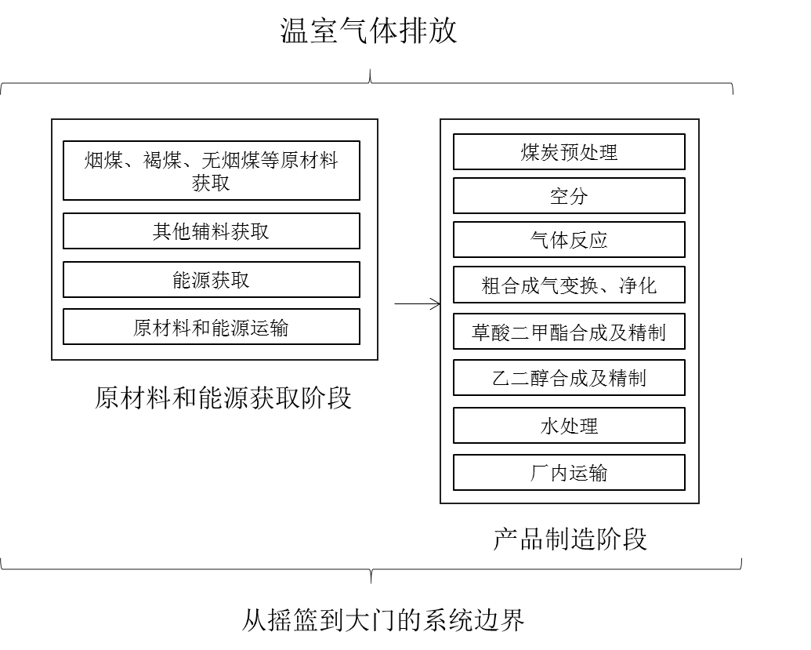

图1 煤制乙二醇产品系统边界图

具体包括：

（1）原材料和能源获取阶段

a）原材料和能源的获取和运输（煤、褐煤、无烟煤）；

b) 能源的获取和运输（燃料、电力、热力等）。

(2) 产品制造阶段

a) 煤炭预处理（筛分、磨煤、制浆、煤棒制作）；

b) 空分（蒸汽驱动、电驱）；

c) 气化反应；

d) 粗合成气变换、净化（脱碳、脱硫）；

e) 草酸二甲酯合成及精制；

f) 乙二醇合成及精制；

g) 水处理；

h) 厂内运输。

**6清单分析**

应在目的和范围确定后开展产品碳足迹研究的生命周期清单分析，如采用产品碳足迹-产品种类规则，应根据其要求进行生命周期清单分析。

本部分概述了初级数据、次级数据，确定了产品碳足迹量化所使用的初级数据、次级数据的数据质量要求，规定了数据收集规则、步骤及项目。数据收集完成后，应对产品系统中每一单元过程中与功能单位进行量化。

一般情况下，初级数据的收集时间为数据盘查前的最近一年。生产期间未达一年者，以随机稳定生产不少于3个月的生产期间为基础，同时应考虑该数据的代表性与准确性。在确定产品碳足迹量化所使用的初级数据和次级数据时，都需要通过DQR多维度评估数据质量，具体评估方法见附录E。

在数据收集过程中，应选择质量较高的数据进行采集，数据质量依次递减的顺序分为以下3类：实际量测值、计算值；相同工艺／设备的经验排放数据；相关文献、行业内专家经验的估算值。

数据收集的项目根据《温室气体 产品碳足迹 量化要求和指南》（GB/T 24067-2024）的要求和实际企业生产过程相结合，确定在计算煤制乙二醇产品碳足迹过程中宜对以下数据进行收集：各原材料开采/生产/成型/精炼/外购过程；各原材料运输过程,包括公路和铁路运输等；能源生产/输送/外购过程；a) 煤炭预处理阶段电量消耗；空分阶段电量消耗；气化反应阶段电量消耗；粗合成气变换、净化阶段电量消耗；草酸二甲酯合成及精制阶段电力消耗；乙二醇合成及精制阶段电力消耗；水处理阶段电力消耗；检验和包装的过程中燃料及电（热）力等能源消耗量；上述过程所产生的废气、废弃物处理的过程中所产生的能源消耗量以及电力数据收集。

**7 数据计算**

7.1 计算方法

数据收集完成后，应对系统边界内每一单元过程中与声明单位进行计算。计算按照以下步骤进行：

a) 用活动水平数据乘以该活动的温室气体排放因子，将初级数据和次级数据换算为GHG排放量，以产品每声明单位的GHG排放量的形式记录；

b) 用具体GHG排放值乘以相应的GWP值将GHG排放量数据换算为二氧化碳当量的排放。

7.2　煤制乙二醇产品部分碳足迹计算

7.2.1 煤制乙二醇产品部分碳足迹

以声明单位为基准的煤制乙二醇产品部分碳足迹，按公式（3）计算：

${CFP}_{煤制乙二醇}=\sum_{i}{\left[\sum_{i}{\left({AD}_{i}×{EF}_{LCA,i,j}\right)}×{GWP}_{j}\right]}={CFP}_{原材料}+{CFP}_{生产}$...(3)

7.2.2 原材料和能源获取阶段产品部分碳足迹

7.2.2.1煤制乙二醇原材料和能源获取阶段产品部分碳足迹，按公式(4)计算：

${CFP}_{原材料}=\left[\left(E_{能源,原}+E_{运输,原}+E_{其他,原}\right)/P_{煤制乙二醇}\right]×{GWP}_{j}$...(4)

7.2.2.2原材料和能源获取阶段能源投入产生的温室气体排放量，按公式（5）计算：

$E_{能源,原}={AD}_{能源,原}×{EF}_{{LCA,能源,co}_{2}}$……………………………… (5)

7.2.2.3原材料和能源获取阶段运输所产生的温室气体排放量，按公式（6）计算：

$E_{运输,原}=M_{运输,原}×L_{运输,原}×{EF}_{LCA,运输,{CO}_{2}}$…………………… (6)

7.2.2.4原材料和能源获取阶段其他原材料投入的温室气体排放量，按公式（7）计算:

$E_{其他,原}={AD}_{其他,原}×{EF}_{{LCA,其他,co}_{2}}$………………………. (7)

7.2.3 生产阶段温室气体排放量

煤制乙二醇生产阶段产品部分碳足迹，按公式（8）计算：

${CFP}_{生产}=\left[\left(E_{能源,生产}+E_{运输,生产}+E_{其他，生产}\right)/P_{煤制乙二醇}\right]×{GWP}_{j}$………….. (8)

**9 生命周期结果解释**

煤制乙二醇产品碳足迹系统边界定义为“从摇篮到大门”，共分为两个阶段：原材料和能源获取阶段、产品制造阶段。

**10 产品碳足迹报告**

规定了碳足迹报告应包括的内容：企业基本信息、产品碳足迹评价、其他必要信息。

附录A为产品碳足迹报告模板。附录B为煤制乙二醇生产工艺流程示例图的资料性附录。附录C为煤制乙二醇产品碳足迹数据收集清单模版（示例）的资料性附录。附录D为次级数据收集的资料性附录。附录E为数据质量评级的规范性附录。附录F罗列了部分温室气体的全球变暖潜势参考值。

**六、重大意见分歧的处理依据和结果**

本文件制定过程征求了相关专家、企业技术人员的意见和建议，无任何重大意见分歧。若审定过程中出现需要修订完善的部分，需由起草小组根据专家意见进行讨论和修改。

**七、采用国际标准或国外先进标准的，说明采标程度，以及国内外同类标准水平的对比情况**

本文件未采用国际标准。

在国家标准方面，参考了GB/T 24067-2024《温室气体 产品碳足迹 量化要求和指南》、GB/T 24040-2008《环境管理 生命周期评价 原则与框架》、GB/T 24044-2008《环境管理 生命周期评价 要求与指南》、GB/T 24040-2008 《环境管理 生命周期评价 原则与框架》、GB/T 24025-2009 《环境标志和声明 III型环境声明 原则和程序》等标准。

在行业标准方面，参考了SJ/T 11717-2018 《产品碳足迹 产品种类规则 液晶显示器》、SJ/T 11718-2018 《产品碳足迹 产品种类规则 液晶电视机》、SJ/T 11735-2019 《产品碳足迹 产品种类规则 便携式计算机》、SJ/T 11736-2019 《产品碳足迹 产品种类规则 台式微型计算机》、YD/T 3048.1-2016 《通信产品碳足迹评估技术要求 第1部分：移动通信手持机》、YD/T 3048.2-2016 《通信产品碳足迹评估技术要求 第2部分：以太网交换机 碳足迹评估技术要求 第2部分：以太网交换机》等标准。

在地方标准方面，参考了DB23/T 3411-2023 《黑龙江省大型活动碳足迹核算与碳中和实施指南》、DB3702/T 0013-2022《会展活动碳足迹核算指南》、DB11/T 1860-2021 《电子信息产品碳足迹核算指南》、DB44/T 1874-2016 《产品碳足迹 产品种类规则 巴氏杀菌乳》、DB44/T 1503-2014 《家用电器碳足迹评价导则》、DB44/T 1449.1-2014 《电子电气产品碳足迹评价技术规范 第1部分：移动用户终端》、DB3306/T 053-2023 《产品碳足迹评价技术规范 化纤面料》、DB4403/T 281-2022 《产品碳足迹评价技术规范 服装》、DB4403/T 282-2022 《产品碳足迹评价技术规范 微型计算机》、DB4403/T 283-2022 《产品碳足迹评价技术规范 家用纺织品》、DB4403/T 284-2022 《产品碳足迹评价技术规范 乳制品》、DB4403/T 285-2022 《产品碳足迹评价技术规范 手机》、DB4403/T 286-2022 《产品碳足迹评价技术规范 印刷品》、DB5101/T 41-2018 《成都市会展活动碳足迹核算与碳中和实施指南》等标准。

本文件的制定充分参考上述标准文件，并结合内蒙古地区企业发展现状，进一步制定切合实际的评价指标体系。

**八、推广实施**

建立适合鄂尔多斯现代煤化工碳排放领域标准化路径研究，为主管部门开展碳减排监督管理，为产品和企业进行绿色、低碳、零碳评价制提供依据和标准支撑，为企业加强煤化工管理提供标准规范，助力产业链上下游加快绿色低碳转型；其次，通过清晰直观的碳排放数据促进绿色消费，进而从生产和消费两端共同发力，加快推动经济社会发展全面绿色转型，开展标准评价和实施宣贯培训，提升标准体系及标准的熟知度和推广力。运用政府采购、认证认可、检验检测、等级评价等手段，促进标准实施宣贯。标准的研制帮助企业建立绿色低碳技术的市场开拓优势，促进科技创新的转化和新技术新产品的产业化。

**九、其他应说明的事项**

无。